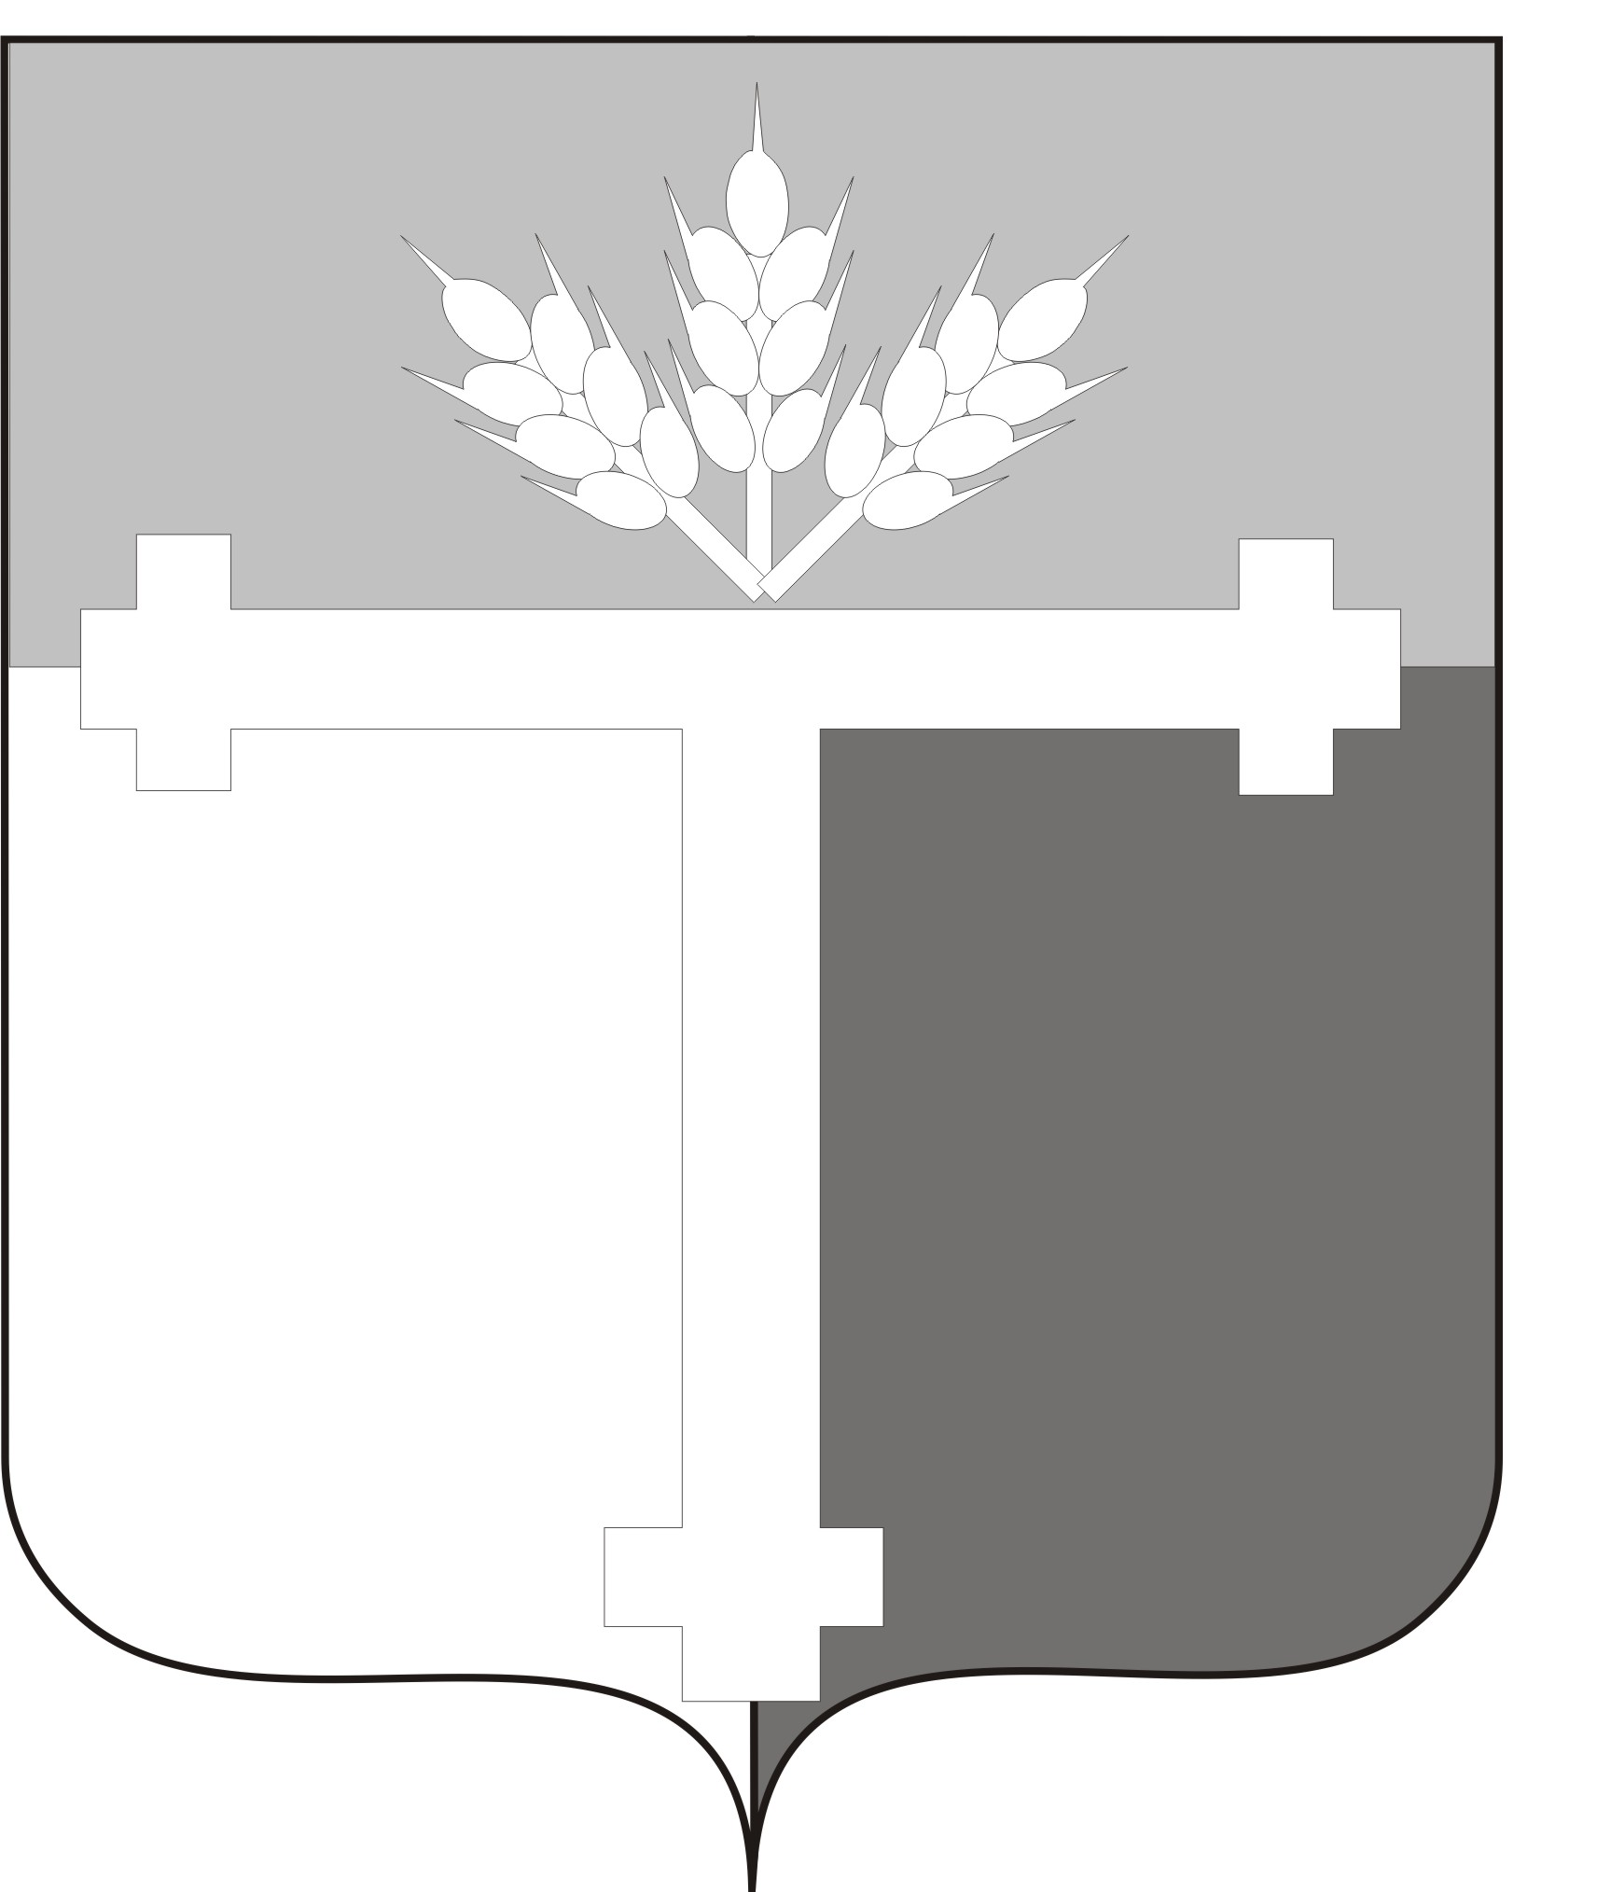

АДМИНИСТРЦИЯ
ТАТАРСКОГО МУНИЦИПАЛЬНОГО ОКРУГА
НОВОСИБИРСКОЙ ОБЛАСТИ

ПОСТАНОВЛЕНИЕ

от 25.04.2025 г. № 380 г. Татарск

О предоставлении разрешения на условно разрешенный вид использования земельного участка

Руководствуясь статьей 39 Градостроительного кодекса Российской Федерации, Федеральным законом от 06.10.2003 № 131-ФЗ «Об общих принципах организации местного самоуправления в Российской Федерации», Уставом Татарского муниципального округа Новосибирской области, Положением об организации и проведении публичных слушаний по вопросам градостроительной деятельности на территории Татарского муниципального округа Новосибирской области, утвержденным Решением первой сессии Совета депутатов Татарского муниципального округа первого созыва от 21.10.2024 № 16, Правилами землепользования и застройки города Татарска Татарского района Новосибирской области, утвержденными Решением двадцать пятой внеочередной сессии Совета депутатов города Татарска Татарского района Новосибирской области пятого созыва от 07.05.2024 № 430, с учетом изменений, внесенных решением 7 сессии Совета депутатов Татарского муниципального округа Новосибирской области (первого) созыва от 06.03.2025 № 166, Решением первой сессии Совета депутатов Татарского муниципального округа Новосибирской области первого созыва от 21.10.2024 № 29 «О правопреемстве органов местного самоуправления вновь образованного муниципального образования Татарский муниципальный округ Новосибирской области», учитывая заключение о результатах публичных слушаний по подготовке проектов решений по предоставлению разрешений на условно разрешенный вид использования земельных участков, администрация Татарского муниципального округа Новосибирской области,
ПОСТАНОВЛЯЕТ:
1. Предоставить Чуваеву Дмитрию Викторовичу разрешение на условно разрешенный вид использования - размещение гаражей для собственных нужд (2.7.2) земельного участка с кадастровым номером 54:37:020301:63, расположенного по адресу: Новосибирская область, Татарский муниципальный округ, город Татарск, улица Пограничная, 25 а, в территориальной зоне – производственная зона П-1.
2. Отделу организационной работы, контроля и связей с общественностью администрации Татарского муниципального округа Новосибирской области обеспечить опубликование настоящего постановления в Бюллетене органов местного самоуправления Татарского района, разместить на официальном сайте администрации Татарского муниципального округа Новосибирской области.
3. Контроль за исполнением настоящего постановления возложить на первого заместителя главы администрации Татарского муниципального округа Новосибирской области Шиберта Д. Б.

Глава Татарского муниципального округа
Новосибирской области Ю.М. Вязов

Исп. Сажина И.А.
8(383)6425478

